Global物流管理系统概要设计说明书

编写：Amaker | 日期：2008-11-24
审核： | 日期：
批准： | 日期：
受控状态： | 是
发布版次：1.0 | 日期：2008-11-24
编号：

变更记录

日期 | 版本 | 变更说明 | 作者
2008-11-22 | 1.0 | 初始版本 | Amaker

签字确认

系统模块 | 对应章节 | 对应部门 | 负责人签字

目 录
1 引言 4
1.1 编写目的 4
1.2 背景 4
1.3 基线 4
1.4 范围 4
1.5 定义 4
1.6 参考资料 4
2 总体设计 5
2.1 概述 5
2.1.1 功能描述 5
2.1.2 运行环境 5
2.1.3 硬件环境 5
2.1.4 开发环境 6
2.2 设计思想 7
2.2.1 系统构思 7
2.2.2 关键技术与算法 8
2.3 人工处理过程 8
3 系统功能设计 8
3.1 员工信息储备功能 8
4 系统数据结构设计 8
4.1 数据结构 8
5 接口设计 12
5.1 用户接口 12
5.2 外部接口 12
6 运行设计 12
6.1 系统初始化 12
6.2 运行控制 13

引言

编写目的
本系统是针对物流公司的一个分为前台和后台的管理系统，并且对于每个模块及其相应的数据库进行了分析。
本说明书目的在于明确说明系统各功能的实现方式，指导开发员进行编码。
本说明书的预期读者为：编程人员等。

背景
- 待开发软件系统的名称：global物流管理系统
- 此软件系统任务提出者：中软国际培训基地
- 此软件系统任务开发者：amaker开发小组
- 此软件系统任务用户：global物流公司

基线
GLOBAL物流管理系统需求分析说明书

范围
系统包括的范围：本系统涉及物流公司的员工、用户、车辆、线路、配送点、订单、报表管理个方面的业务。

定义
- MVC： Model View Contorler的思想
- ORM: Object Relation Mapping的思想
- SSH : 是Struts，Hibernate，Sping三项技术的简称。

参考资料
- 《软件工程导论》，张海藩，清华大学出版社。
- GLOBAL物流管理系统项目计划任务书
- GLOBAL物流管理系统可行性研究报告

总体设计

概述

功能描述
系统包括的范围：本系统涉及物流公司的员工、用户、车辆、线路、配送点、订单、报表管理个方面的业务。

运行环境

软件环境
 | 名称 | 版本 | 语种
操作系统 | Windows | 2003 | 汉
操作系统的附加功能 | 无 | 无
数据库平台 | Oracle | 9.2i | 汉
应用平台 | 任意操作系统 | 无 | 汉
邮件系统 | pop | 3.0 | 汉
客户端软件 | IE | 7.0或6.0 | 汉

硬件环境
列出运行该软件所需要的硬设备。说明其中的新型设备及其专门功能，包括：
- 处理器型号及内存容量；
- 外存容量、联机或脱机、媒体及其存储格式，设备的型号及数量；
- 输入及输出设备的型号和数量，联机或脱机；
- 数据通信设备的型号和数量；
- 功能键及其他专用硬件
服务器 | 最低配置 | 推荐配置
应用和数据库服务器 | CPU Inter Pentium Ⅲ 1GMHZ以上 | CPU Inter Pentium Ⅳ
应用和数据库服务器 | 512MB 内存 | 512MB 内存
应用和数据库服务器 | 36GB SCSI 硬盘*2 | 72GB SCSI 硬盘*
应用和数据库服务器 | Raid卡 | Raid卡
邮件服务器 | - CPU：P3以上。 | CPU：P4
邮件服务器 | - 内存：256M以上。 | 内存：512M
邮件服务器 | - 硬盘：20G以上。 | 硬盘：80G

开发环境

服务器软件环境
分类 | 名称 | 版本 | 语种
操作系统 | Window Server | 2003 | 汉
操作系统的附加功能 | 无 | 无 | 无
数据库平台 | Oracle | 9.2i | 汉
数据库平台补丁 | 无 | 无 | 无
应用平台 | 任意操作系统 | 无 | 汉
应用平台补丁 | 无 | 无 | 无
版本控制系统 | 无 | 无 | 无
目录服务系统 | 无 | 无 | 无
邮件系统 | Pop | 3.0 | 汉
客户端软件 | IE | 6.0或7.0 | 汉

服务器硬件环境
服务器 | 最低配置 | 推荐配置
应用和数据库服务器 | CPU Inter Pentium Ⅲ 1GMHZ以上 | CPU Inter Pentium Ⅳ
应用和数据库服务器 | 512MB 内存 | 512MB 内存
应用和数据库服务器 | 36GB SCSI 硬盘*2 | 72GB SCSI 硬盘*

开发机器软件环境
 | 名称 | 版本 | 语种
操作系统 | Windows | 2003 | 汉
操作系统的附加功能 | 无 | 无
数据库平台 | Oracle | 9.2i | 汉
应用平台 | 任意操作系统 | 无 | 汉
邮件系统 | pop | 3.0 | 汉
客户端软件 | IE | 7.0或6.0 | 汉

开发机器硬件环境
分类 | 最低配置 | 推荐配置
开发机器 | CPU Inter Pentium Ⅲ 1GMHZ以上 | CPU Inter Pentium Ⅳ
开发机器 | 512MB 内存 | 1GB 内存
开发机器 | 36GB SCSI 硬盘*2 | 72GB SCSI 硬盘*

设计思想

系统构思

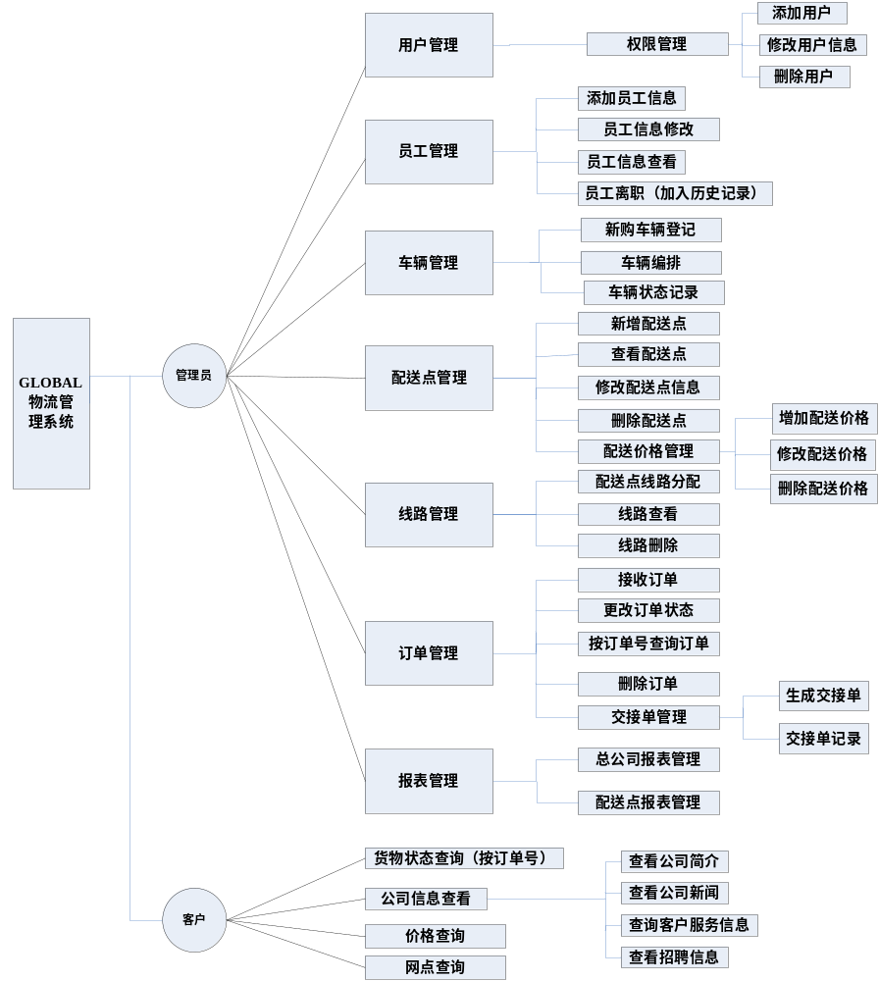

关键技术与算法

运用关键技术
本系统运用的是SSH所搭建成的框架，并且在局部的地方用到了Ajax技术和DWR框架，并且前台用的是Div+Css技术所搭建成的。

人工处理过程
本系统的订单号要由管理员来手动的而输入。
原因：因为管理员要根据客户所填写的订单时的号码进行填写。
输入：用户填写订单上方的订单号。
输出：当管理员填写完订单时会输出确认的信息。

系统功能设计

员工信息储备功能
本系统对员工的信息进行了储备的功能，系统可以记录员工的姓名，年龄工号等功能。

系统数据结构设计

数据结构
数据库中的表如下：

Car表
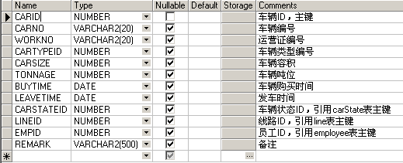

Carstate表
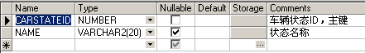

Cartype表
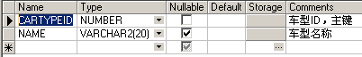

City表
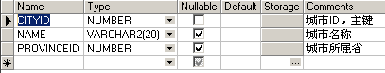

Deliveryspot表
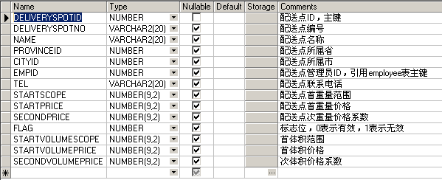

Employee表
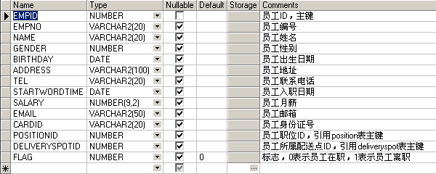

Line表
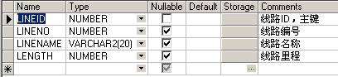
Linetaile表
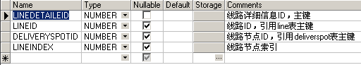

Order表
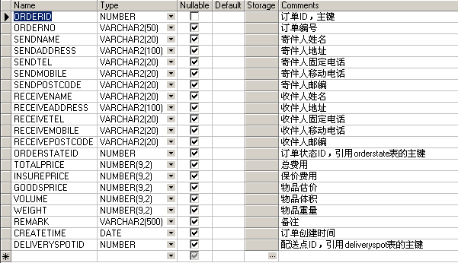

Orderstate表
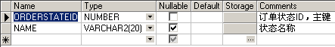

Position表
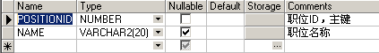

Power表
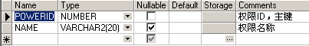

Province表
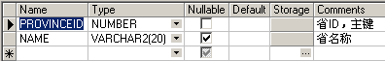

Receipt表
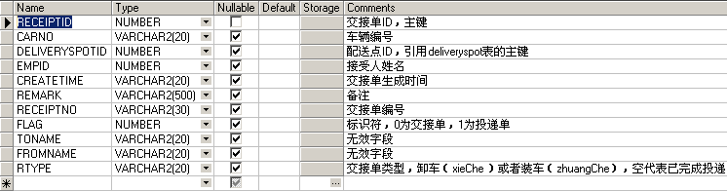

Receiptdetaile表
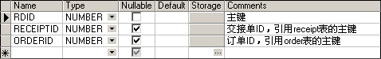

Use表
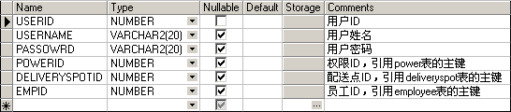

接口设计

用户接口
- 用户可以输入员工的信息将其储存。
- 用户可以输入车辆的信息将其储存。
- 用户可以输入配送点的信息将其储存。
- 用户可以对输入线路的信息将其储存。
- 用户可以进行输入订单的信息进行储存此信息并且可以通过打码的操作可以将若干份的订单封装到一起。

外部接口
本系统对打码机提供了一个接口，以便通过硬件的设备完成打码。

运行设计

系统初始化

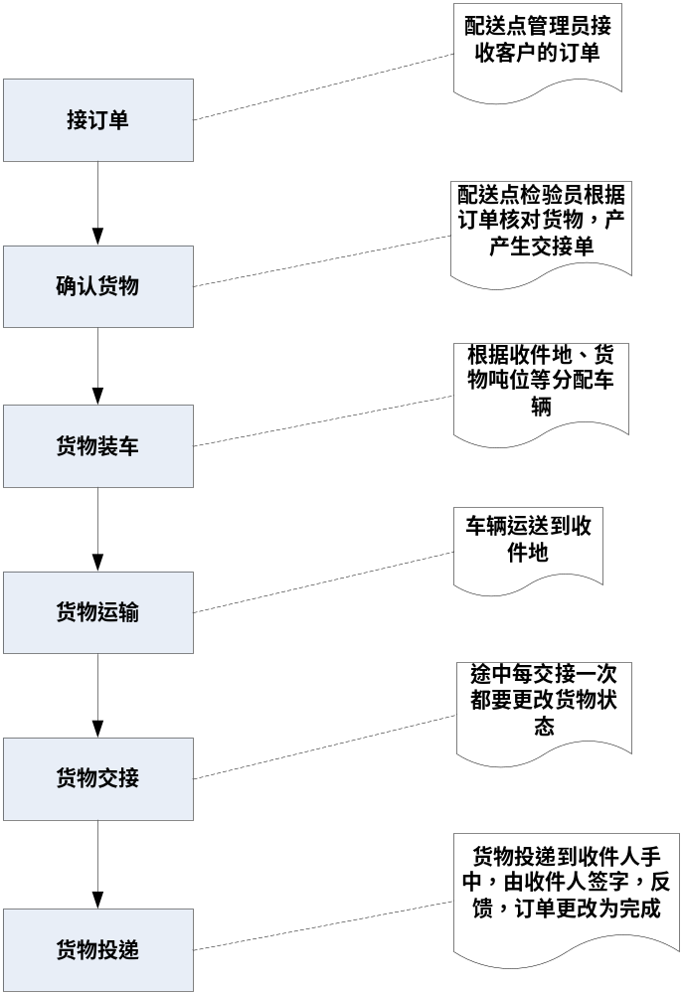

运行控制

本系统是用高级语言编写兼容性强
本系统分为权限的控制且每个级别的权限是不一样的，所以要对各个管理员的密码进行保密。

